# Afleveringsopgave 3

Af Jesper Bertelsen, AU-ID: au689481, Studienr: 202204617

Indholdsfortegnelse

Afleveringsopgave 3 1

Opgave 1 2

1. Argue that *l* and *m* are NOT parallel, using the cross-product. 2

2. Write down a function of *(t,s)* that outputs the square distance between a point on *l* and a point *m* and use this function to find the minimum distance between the two lines 4

Opgave 2 Let T be the triangle in with vertices (1, 0), (0,1) and (−1,0) traversed counterclockwise. Also let 𝐹 be the vector field: and 𝑆 the line integral: 6

1. Calculate the line integral S directly: 6

2. Calculate the line integral S using Greens Theorem. 7

Opgave 3. Let 𝐹 be a vector field on given by: 7

1. Does a potential functions 𝜑 on exist, such that ∇𝜑 = 𝐹 (Argue for your answer, if it is yes, argue for your answer if it is no). 7

2. Use Stokes Theorem to evalauate 𝑆 = ∮C 𝐹 ∙ 𝑑𝑟, where and 𝐶 is the circle (oriented clockwise, view from above) 8

Opgave 4 Calculate the flux 𝐹 out of 𝐶, where 𝐹 is the vector field on given by: 10

Opgave 5 Consider the function and let 11

1. Sketch the level-set for *f*: in the same coordinate system. 11

2. Find the maximum and minimum for *f* subject to the constraint . (argue for your calculations 12

## Opgave 1

Consider the two lines *l* and *m* given by:

### Argue that *l* and *m* are NOT parallel, using the cross-product.

To vektorer er parallelle hvis deres krydsprodukt er lige med 0. Ud fra den geografiske forståelse, så giver det også god mening, da krydsproduktet fortæller om arealet af parallelogrammet som to vektorer danner.

Sketchen jeg har tegnet er af 2D vektorer, men princippet er det samme i 3D.

Uden selv at skulle gøre det, så får jeg python til at tage krydsproduktet af de to.

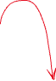

========================

≠ 0, for s & t som ikke er løsninger.

========================

***Ekstra:***

Det vil kunne lade sig gøre, krydsproduktets nye vektor har dimensioner som ikke er lineært uafhængig, så den ene dimension vil kunne beskrives som en faktor ganget den anden.   
Python har måske en løsning lad mig se om det passer:

Jeg tester:



√



√



√

Så der findes faktisk en løsning, hvor s & t er parallelle, men for alle andre uafhængige løsninger, så vil de ikke være parallelle.

Geogebra siger godt nok, at den er en spejlvendt med denne løsning, men hvis man så siger t = 14, så vil vektorerne være parallele.  
Med en lille afvigelse, fordi geogebra approksimerer 10/37.  
Men igen, til alle andre uafhængige løsninger vil vektorerne ikke være parallelle.

### Write down a function of *(t,s)* that outputs the square distance between a point on *l* and a point *m* and use this function to find the minimum distance between the two lines



Det lyder som noget pythagoras men i 3D.



At opløfte en vektor i 2 er det samme som at tage dens størrelse.   
og til det tager vi også pythagoras på alle dimensionerne.

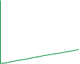

Som er en funktion min funktion:

======================================

======================================

Så kan jeg finde gradienten, som jeg får wolframalpha til at hjælpe mig med:

Og løser for   
Der skulle da kunne findes et stationært punkt ved   
 som skulle være en løsning.   
Det burde være den eneste løsning, da tælleren kun er en første grads ligning.

Geografisk vil det se sådan her ud.

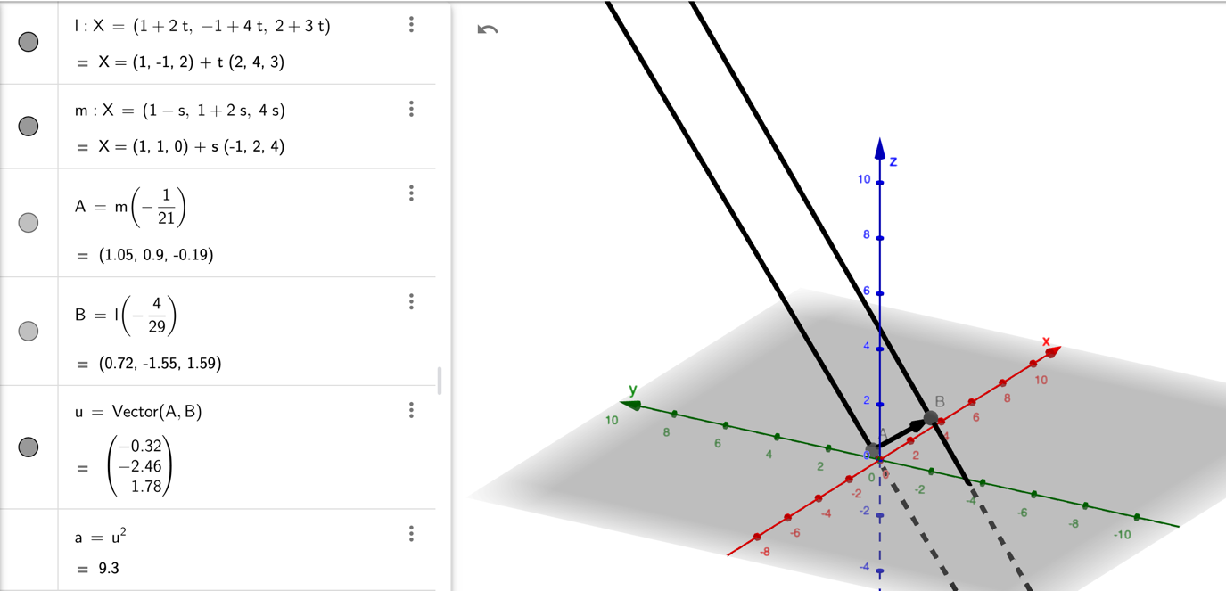  
Hvor A er punktet på m, B er punktet på l. u er vektoren fra A -> B og dens afstand kvadreret er 9,3.

=============================

=============================

## Opgave 2 Let *T* be the triangle in with vertices (1, 0), (0,1) and (−1,0) traversed counterclockwise. Also let 𝐹 be the vector field: and 𝑆 the line integral:

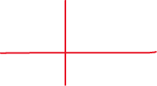

### Calculate the line integral S directly:

Lad mig parametrisere som 3 linjer.

Jeg erstatter så , og får det hele som integraler af ændringer i t.

### Et billede, der indeholder tekst, skærmbillede, Font/skrifttype, linje/række Automatisk genereret beskrivelseEt billede, der indeholder tekst, Font/skrifttype, skærmbillede, linje/række Automatisk genereret beskrivelseCalculate the line integral S using Greens Theorem.

Hvor Greens theorem siger at det er lige med



Y grænsen er lidt besværlig, da x findes på begge sider af y aksen.



Dens y grænse kan da beskrives som 0 ->

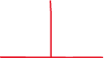

==============================================



==============================================

## Opgave 3. Let 𝐹 be a vector field on given by:

### Does a potential functions 𝜑 on exist, such that ∇𝜑 = 𝐹 (Argue for your answer, if it is yes, argue for your answer if it is no).

Eftersom at der bliver spurgt om der er en funktion, hvor gradienten af funktionen bliver til vores vektor felt, så må det være den modsat afledte vi leder efter. Hvis det er muligt, så kalder man det her for en konservativt felt.

Jeg kan starte med at integrere komponenten i x retningen:

Da den modsat afledte her er x, så vil en hver funktion med y eller z uden x i, have blevet afledt til 0. Derfor bliver den generelt beskrevet som   
Så nu har jeg en måde at skrive det potentielle felt på.

Og der går det galt.   
For jeg har beskrevet *h* som en funktion af y og z, men jeg kræver alligevel noget x for at ligningerne skal gå op.   
Hvis jeg så skulle fortsætte, så får jeg at:

Nå har jeg en beskrivelse for funktionen med noget konkret og noget andet som afhænger af z.

Nu laver jeg så samme procedurer på sidste variable z.

Som også virker helt off.

=============================================

Jeg beskriver derfor feltet som et ikke konservativt felt.

=============================================

### Use Stokes Theorem to evalauate 𝑆 = ∮C 𝐹 ∙ 𝑑𝑟, where and 𝐶 is the circle (oriented clockwise, view from above)

Det er en 2 dimensionel enheds cirkel i højden



Stokes sætning siger at ’’’

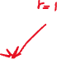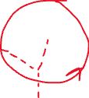

Og overfladen kan jeg nemt beskrive i det her scenarie.



Hvor *n* er enhedsvektoren og dS er størrelsen af overfladet.

Alt afhængigt af omløbsretningen, har vi to forskellige normalvektorer. Jeg får at vide, at omløbsretningen er med uret. Med højrehåndsreglen så finder jeg at normalvektoren er nedadgående.

Så nu mangler jeg curlen. Det består af at tage krydsproduktet med F og en matrice med de afledte i retningerne.

Så til hvordan jeg beskriver overfladen.



=================



=================

## Opgave 4 Calculate the flux 𝐹 out of 𝐶, where 𝐹 is the vector field on given by:

and let 𝑆 be the boundary of

Fladen *C* er et rør fra x = -1 -> x=2



Lad mig se hvordan det er med cirkler.

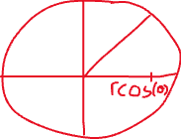

Lad mig beskrive mit kartesiske koordinatsystem som en cylindrisk koordinatsystem.

Så finder jeg

I stedet for så kan jeg krydse r til to partiel afledte, finde dens størrelse og gange den på en ændring i de to parametre som jeg differentierede r med. Med det kan jeg finde overflade integralet.

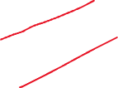

Det giver altså mening for mig at differentiere i forhold til x og theta og ikke r, da den er konstant.

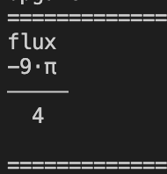Længden af den vil så være:

Fluxen som kommer ud af røret, må da være svarende til - 9 pi fjerdedele.

## Opgave 5 Consider the function and let

### Et billede, der indeholder Kurve, diagram, tekst, linje/række Automatisk genereret beskrivelseSketch the level-set for *f*: in the same coordinate system.



### Find the maximum and minimum for *f* subject to the constraint . (argue for your calculations

Og jeg skal finde dens maksimum og minimum indenfor funktionen som begrænser den,

Hvis jeg sætter i forhold til en enkelt variabel, så kan jeg substituterer for den.

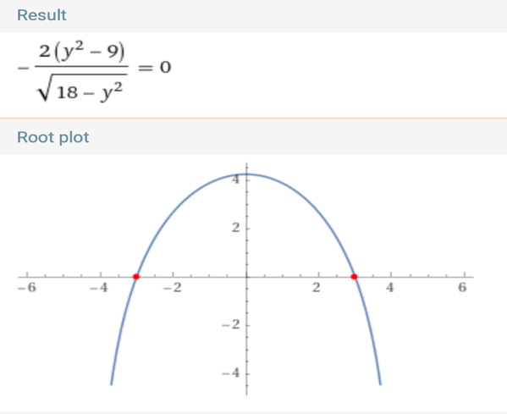Dens ekstremumer ønkser jeg så at finde ved at differentiere.

Ekstrumumerne findes i

Som jeg kan se fra plottet nedenunder, så er det minimum i -3 og maksimum i 3.

Og den er kun defineret i den reele verden for

Så funktionens *f* har dermed:

=====================================

Højeste værdi i

Og laveste værdi i

=====================================